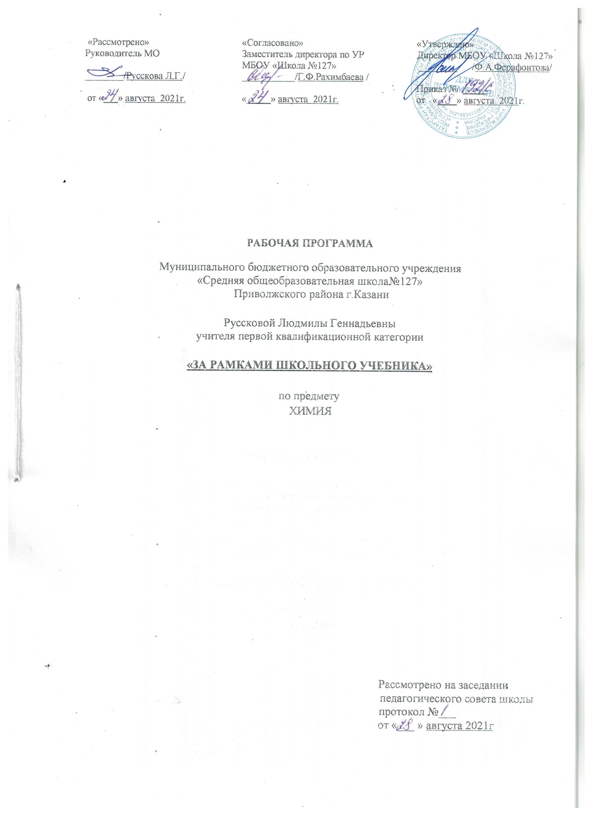

Пояснительная записка
Курс по химии «За рамками школьного учебника» предназначен для учащихся 8-10 классов и носит предметно - ориентированный характер.

Цель курса: углубление и расширение знаний в химическом направлении, усиление индивидуальных образовательных траекторий обучающихся. Выработка индивидуального темпа работы,удовлетворение индивидуальных потребностей в интеллектуальном совершенствовании, формирование и развитие способностей и профессиональной ориентации.

Задачи:
- развивать и реализовать интеллектуальный потенциал, творческие способности личности ребенка, формировать интерес и мотивацию к предмету;
- закрепить умения и навыки комплексного осмысления знаний, и их применение при решении задач и выполнении упражнений;
- исследовать и анализировать алгоритмы решения типовых задач, находить различные приемы и способы решения комбинированных задач;
- развивать у учащихся умения сравнивать, анализировать и делать выводы;
- способствовать формированию индивидуального стиля, навыков сотрудничества в процессе совместной работы
Планируемые результаты:
Предметные:знать основы теоретической химии, иметь представление о химических процессах,овладеватьхимической терминологией.
Метапредметные:расширить представления о веществах и их свойствах, получить навыки работы с химическими реактивами и лабораторным оборудованием.
Личностные: развивать устойчивую потребность к самообразованию, способствовать формированию активной жизненной позиции, воспитанию морально-волевых и нравственных качеств личности.
Основные требования к структуре и содержанию закреплены в следующих документах:
1. Федеральный закон от 29 декабря 2012 года N 273-ФЗ «Об образовании в Российской Федерации».2. Приказ Минобрнауки от 17.12. 2010 г. № 1897 «Об утверждении и введении в действие ФГОС ООО» 3. Порядок организации и осуществления образовательной деятельности по дополнительным общеобразовательным программам (утвержден приказом Министерства образования и науки Российской Федерации от 29 августа 2013 г. N 1008). 4. Концепция развития дополнительного образования детей (утверждена распоряжением Правительства Российской Федерации от 4 сентября 2014 г. N 1726-р).5. Письмо Министерства образования и науки Российской Федерации от 11.12.2006 № 6-1844 «О примерных требованиях к программам дополнительного образования детей».6. Письмо Министерства образования и науки Российской Федерации от 18.11.15 № 9-3242 «Методические рекомендации по проектированию дополнительных общеразвивающих программ (включая разноуровневые программы)». 7. СанПиН 2.4.2.2821-10 «Санитарно-эпидемиологические требования к условиям и организации обучения в общеобразовательных учреждениях» (утверждены постановлением Главного государственного санитарного врача Российской Федерации от 29. 12.2010 г. № 189 и изменений к постановлению от 24.11.2015 г № 81). 8. Учебный планна ступени основного общего и среднего образования МБОУ «СОШ № 127» г. Казани.
Сведения о программе
В основу содержания программы положенразноуровневыйподход в изучении химии.Обучающиеся объединены в три возрастные группы. В эти группы, как правило, входят дети с разным уровнем способностей (прием в объединение основан на принципе добровольности и заинтересованности). Программа составлена по принципу последовательного усложнения задач химического содержания.
Занятия проводятся очно, с индивидуальным подходом.

Теоретической базой служит курс химии основной школы. Расширяя и углубляя знания, учащиеся совершенствуют умения и навыки по решению расчетных задач и упражнений (типовых и повышенного уровня сложности, в том числе комбинированных). В качестве основной формы организации учебных занятий предлагается проведений семинаров, на которых дается краткое объяснение теоретического материала, а так же решение задач и упражнений по данной теме.В программу включен материал и повышенного уровня сложности. Большое внимание уделено ознакомлению обучающихся с новейшими технологиями использования инновационных материалов в производстве, медицине, быту; решению экспериментальных задач. Обязательно присутствует практическая составляющая.
Для повышения интереса к теоретическим вопросам и закрепления изученного материала, предусмотрены уроки-практикумы по составлению схем превращений, отражающих генетическую связь между классами неорганических и органических веществ и составлению расчетных задач, с указанием способов их решения.При разработке программы элективного предмета акцент делался на вопросы, которые в базовом курсе химии основной и средней школы рассматриваются недостаточно полно или не рассматриваются совсем.
Условия реализации программы:

- Форма занятий - групповая
- Виды занятий:лекции, практические и семинарские занятия, лабораторные работы, круглые столы, выполнение самостоятельной работы
- Возрастная категория участников программы – разновозрастная: 8,9, и 10классы (13-16 лет)
- Срок реализации программы–1 год или56часов.
- Программа предусматривает занятия 1 раз в неделю,2 занятия по 45 минут.

Ожидаемый конечный результат:
- Каждый обучающийся должен самостоятельно строить индивидуальную траекторию развития, развивать собственный темп работы, чувствовать себя свободно, раскованно.
- Научиться решать задачи различного уровня сложности, разными способами, совершенствовать свою речевую культуру.
- Уметь объективно оценивать результат своего и чужого труда, труд коллектива.
Содержание программы (56 час)

Введение (6 часов)

Организационное занятие. Введение в образовательную программу.Знакомство с участниками объединения. Инструктаж по охране труда и технике безопасности при работе в химической лаборатории. План работы. Цели и задачи курса, основные требования. Мотивация на дальнейшее обучение.Структурирование знаний по ТБ. Использование домашнего эксперимента в исследовательской деятельности. Область химии - весь материальный мир.
Основы химии (22 час)
Атомы и молекулы. Химические формулы. Составление химических формул. Закон постоянства состава.Дизайн молекул и материалов.Понятие валентность и степень окисления. Структурные формулы в органической химии.Важнейшие классы неорганических и органических веществ. Классификация веществ. Генетическая связь между классами веществ.Химические уравнения. Типы химических реакций. Реакции ионного обмена. Цветные качественные реакции и титрование.Решение экспериментальных задач на распознавание состава водных растворов (качественные реакции). Процессы окисления. Окислительно-восстановительные реакции в технике, в живых организмах. Решение качественных задач. Ряд стандартных электродных потенциалов. Расчеты по уравнениям, в основе которых лежит реакция замещения одного металла другим. Гидролиз солей. Реакции гидролиза в полном и сокращенном ионном виде. Определение наличия ионов в растворе.Водородный показатель. Индикаторы.Решение экспериментальных задач. Практическое применение полученных знаний.
Количественные отношения в химии (20 час).
Химия как количественная наука.Физическая химия — термохимия, кинетика. Расчеты по химической формуле.Массовые доли элемента в веществе. Нахождение химической формулы. Схемы решения простейших задач.Относительная плотность газов. Вычисления по уравнениям реакций с использованием понятий массовая и объемная доля выхода продукта.Тепловой эффект химической реакции. Понятие термохимического уравнения. Расчеты по термохимическим реакциям. Вывод термохимических уравнений.Растворы. Способы выражения состава растворов (массовая доля растворенного вещества в растворе, молярная концентрация, мольная доля растворенного вещества и растворителя).Скорость химических реакций.Катализаторы и ингибиторы, их промышленное использование.Химическая технология.Общие принципы химического производства.Закономерности течения химических реакций в технологических процессах (на примере пр-ва серной кислоты).Обратимые и необратимые химические реакции. Константа равновесия. Химическое равновесие. Влияние внешних условий на смещение равновесия. Принцип Ле-Шателье. Неметаллы.Расчетные задачи повышенной трудности. Металлы. Электролиз. Коррозия, виды. Амфотерность.

Контуры современного курса химии (8 час)

Область химии — весь материальный мир. Химия и медицина. Наноматериалы на пользу человечеству.Химия в компьютерах, мобильных телефонах, плеерах и прочих устройствах.Химия — передовая наука, использующая достижения смежных наук и технологий. Предсказательная способность химии. Современная химия — «мир высоких технологий». Открытие фуллеренов, углеродных нанотрубок, графена — прогресс химии простых соединенийРоль компьютерных технологий. Использование компьютерных технологий в химии для расчета характеристик молекул, их дизайна, установления структуры, машинного синтеза и т. д.Представления об органических веществах. Состав, строение простейших углеводородовОбщие физические и химические свойства, применение углеводородов. Состав и строение спиртов карбоновых кислот Их характерные химические свойства.«Зеленая» химия.

Календарно-тематическое планирование
№ | Название раздела и темы | урок | дата
№ | Название раздела и темы | урок | план | факт
 | Введение(6 час)
1,2 | Организационное занятие. Цели и задачи курса. Инструктаж по технике безопасности | 2 | 06.10 | 06, 06. 10
3,4 | Структурирование знаний по ТБ. | 2 | 13.10
5,6 | Область химии — весь материальный мир. | 2 | 20.10
 | Основы химии (22 час)
7,8 | Химические формулы. Составление химических формул | 2 | 27.10
9,10 | Структурные формулы в органической химии. Дизайн молекул и материалов. | 2 | 03.11
11,12 | Важнейшие классы неорганических и органических веществ. | 2 | 10.11
13,14 | Классификация веществ. Генетическая связь между классами веществ. | 2 | 17.11
15,16 | Типы химических реакций в химии | 2 | 24.11
17,18 | Реакции ионного обмена. | 2 | 01.12
19,20 | Цветные качественные реакции и титрование. | 2 | 08.12
21,22 | Решение экспериментальных задач на распознавание состава веществ. | 2 | 15.12
23,24 | Окислительно-восстановительные реакции | 2 | 22.12
25,26 | Ряд стандартных электродных потенциалов. Расчеты по уравнениям | 2 | 12.01
27,28 | Гидролиз солей.Решение задач | 2 | 19.01
 | Количественные отношения в химии (20 час).
29,30 | Химия как количественная наука. Расчеты по химической формуле | 2 | 26.01
31,32 | Тепловой эффект химической реакции. | 2 | 02.02
33,34 | Растворы. Способы выражения состава растворов. | 2 | 09.02
35,36 | Решение задач на растворы | 2 | 16.02
37.38 | Скорость химических реакций. | 2 | 21.02
39,40 | Химическое равновесие. Принцип Ле-Шателье. | 2 | 02.03
41,42 | Неметаллы. | 2 | 09.03
43.44 | Решение расчетных задач повышенной трудности | 2 | 16.03
45,46 | Металлы. Электролиз. | 2 | 23.03
47.48 | Амфотерные соединения. | 2 | 30.03
 | Контуры современного курса химии (8 час)
49,50 | Химия и медицина. | 2 | 06.04
51,52 | Наноматериалы на пользу человечеству. | 2 | 13.04
53,54 | Современная химия — «мир высоких технологий». | 2 | 20.04
55,56 | «Зеленая» химия. | 2 | 27.04

Материально-техническое обеспечение, необходимое для организации качественного образовательного процесса.
Натуральные объекты включают в себя: коллекции минералов и горных пород, металлов и сплавов, оксидов, кислот, оснований, солей, минеральных удобрений. Коллекции органических веществ «Нефть и продукты ее переработки», «Каменный уголь и продукты коксохимического производства», «Волокна», «Пластмассы», «Каучуки». Коллекции используются только для ознакомления учащихся с внешним видом и физическими свойствами изучаемых веществ и материалов.
Химические реактивы и материалы. Обращение со многими веществами требует строгого соблюдения правил техники безопасности, особенно при выполнении опытов самими учащимися. Все необходимые меры предосторожности указаны в соответствующих документах и инструкциях, а также в пособиях для учителей химии.
Наиболее часто используемые реактивы и материалы:
- простые вещества - медь, натрий, кальций, алюминий, магний, железо, цинк, сера;
- оксиды – меди (II), кальция, железа (III), магния;
- кислоты - соляная, серная, азотная;
- основания - гидроксид натрия, гидроксид кальция, гидроксид бария, 25%-ный водный раствор аммиака;
- соли - хлориды натрия, меди (II), железа(III); нитраты калия, натрия, серебра; сульфаты меди(II), железа(II), железа(III), алюминия, аммония, калия, бромид натрия;
- органические соединения – аминокислоты, альдегиды, глюкоза, сахароза, крахмал, глицерин, уксусная кислота, эфиры, бензол, анилин, метиловый оранжевый, фенолфталеин, лакмус и др.

Химическая лабораторная посуда, аппараты и приборы.
Химическая посуда подразделяется на две группы: для выполнения опытов учащимися и демонстрационных опытов.
Приборы, аппараты и установки, подразделяют на основе протекающих в них физических и химических процессов с участием веществ, находящихся в разных агрегатных состояниях:
1. приборы для работы с газами
2. аппараты и приборы для опытов с жидкими и твердыми веществами
Вспомогательную роль играют измерительные и нагревательные приборы, приборы для демонстрации электропроводности растворов.
Модели.
Объектами моделирования в химии являются атомы, молекулы, кристаллы. Используются модели кристаллических решеток: алмаза, графита, серы, фосфора, оксида углерода(IV), йода, железа, меди, магния. Наборы моделей атомов со стержнями и объемные модели.
Учебные пособия на печатной основе:
«Периодическая система химических элементов Д. И. Менделеева», «Таблица растворимости кислот, оснований и солей», «Электрохимический ряд напряжений металлов» и др.
Для организации самостоятельной работы обучающихся используют разнообразные дидактические материалы: тетради на печатной основе, тестовые задания разной степени трудности для изучения нового материала, самопроверки и контроля знаний учащихся.
Технические средства обучения.
Компьютер. Проектор. Документ камера.
Экранно-звуковые средства обучения.
Коллекция медиаресурсов.
Оборудование:
Демонстрационный стол на подиуме, двухместные ученические лабораторные столы, с устойчивым к химическим реагентам покрытием и защитными бортиками. Вытяжной шкаф в лаборатории. Учебная доска темно-зеленого цвета. Экран.

Список литературы:
1. Гроссе Э., Вайсмантель Х. Химия для любознательных. Л.: Химия, 2008.2. Дорофеев А.И. и др. Практикум по неорганической химии. Учебное пособие. – Л.: Химия, 2000.3. Крицман В.А. Книга для чтения по неорганической химии. – М.: Просвещение, 1993.
4. Кукушкин Н.Н. Химия вокруг нас – М.: Высшая школа, 2002.
5. Логинов Н.Я. и др. Аналитическая химия. М.: Просвещение, 1995.
6. Ковальчукова О.В. Учись решать задачи по химии.,- М: Уникум центр 20137. Зубович Е.Н. Химия. Решение задач повышенной сложности.М: Уникум центр 20158. Пак М.С. Алгоритмика при изучении химии.-М.:ВЛАДОС.-2000.9. Макаров К.А. Химия и медицина: Книга для чтения. М.: Просвещение, 2001.10. Третьяков Ю.Д. и др. Химия и современность: Пособие для учителя. – М.: Просвещение, 2015.11. Энциклопедический словарь юного химика. – М.: Педагогика, 2002.12. Энциклопедия для детей. Химия. – М.: Аванта +, 2005.13. «Большая энциклопедия Кирилла и Мефодия 2001».
Интернет-ресурсы

